
AMOS
ПАО "Аэрофлот"
06.09.2016

Руководство пользователя
«Мониторинг ISFD»

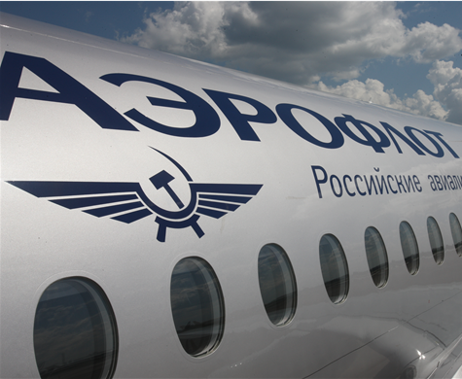

Применимо к ролям:
ЛНМК/ИТО

Управление документом

История согласования документа
Дата | Решение | ФИО | Комментарии

Управление документом
Файл | Руководство пользователя  «Мониторинг ISFD»
Путь
Создан | 06.09.2016
Автор | Волкова Анастасия,  «РАМАКС ИНТЕРНЕЙШНЛ»
Последнее редактирование | 21.06.2019
Количество страниц | 14

История изменения документа
Версия | Дата изменения | Описание изменения | Автор изменения
000 | 26.07.2018 | Обновлено согласно версии AMOS12.0 | Федосеенко С. П.
001 | 21.06.2019 | Обновлено согласно версии AMOS12.0 | Филипенков Н.К.

Связанные документы (этот документ должен читаться вместе с):
Название документа | Код документа | Дата

Оглавление
Управление документом 2
Оглавление 3
1. Термины и сокращения 4
2. Описание прохождения бизнес-процесса 5
Рабочий APN 5
Наименование бизнес-процесса. 5
Применимо к ролям 5
Описание процесса 5
Результат по окончанию бизнес-процесса 5
3. Алгоритм прохождения процесса 6
4. Возможные ошибки прохождения процесса 14

Термины и сокращения

Термин | Определение
ИС | Информационная система
AMOS | Автоматизированная система поддержания летной годности и технического обслуживания, и ремонта воздушных судов, разработанная компанией Swiss-AS (Швейцария)
ВС | Воздушное судно
АК | Авиакомпания
ТО | Техническое обслуживание
ЛНМК
ИТО | Инженерно-технологический отдел
APN | Номер приложения в ИС AMOS
ВСУ | Вспомогательная силовая установка

Описание прохождения бизнес-процесса

Рабочий APN
APN:758 “IFSD Tracking”.

Наименование бизнес-процесса.
«Мониторинг ISFD»

Применимо к ролям
ЛНМК/ИТО

Описание процесса
- Построение графика IFSD Rate Comparison.
- Создание OEM IFSD рейтинга.
- Внесение данных ETOPS.

Результат по окончанию бизнес-процесса
Информация по случаям IFSD отслеживается в ИС AMOS.

Алгоритм прохождения процесса

  - Вход в систему AMOS.

- Для запуска AMOS кликните на ярлык системы на рабочем столе.

В открывшемся окне:
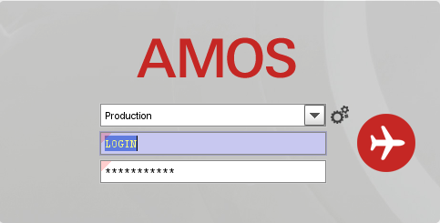
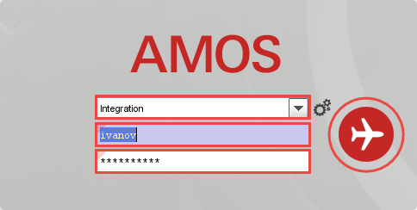
- Выберите сервер, на котором будут проводиться работы.
Примечание: по умолчанию система предложит продуктивную среду AMOS «Production».
- Введите персональный логин сотрудника.
Примечание: логином является табельный номер сотрудника.
- Введите личный пароль сотрудника.
Примечание: если вход выполняется впервые, система предложит пользователю изменить текущий пароль.
- Нажмите кнопку “Start” .

- Для запуска APN: в поле “Search” введите “APN” или часть наименования APN и нажмите клавишу “Enter”.

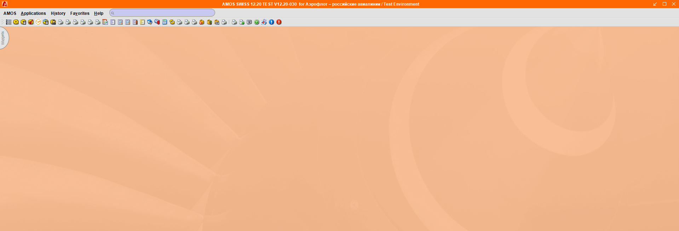

  - Описание приложения IFSD Tracking (APN:758).

Приложение IFSD Tracking (APN:758) дает возможность отслеживать отказы двигателей и ВСУ (InFlight ShutDown) во время полета ВС, а также строить графики IFSD Rate Comparison, которые впоследствии могут быть распечатаны к отчетам для ETOPS-организации.
Информация о выполнении InFlight ShutDown поступает из приложения Event Tracking (APN:432) или Powerplant Event Administration (APN:746).
Основное окно приложения IFSD Tracking (APN:758):

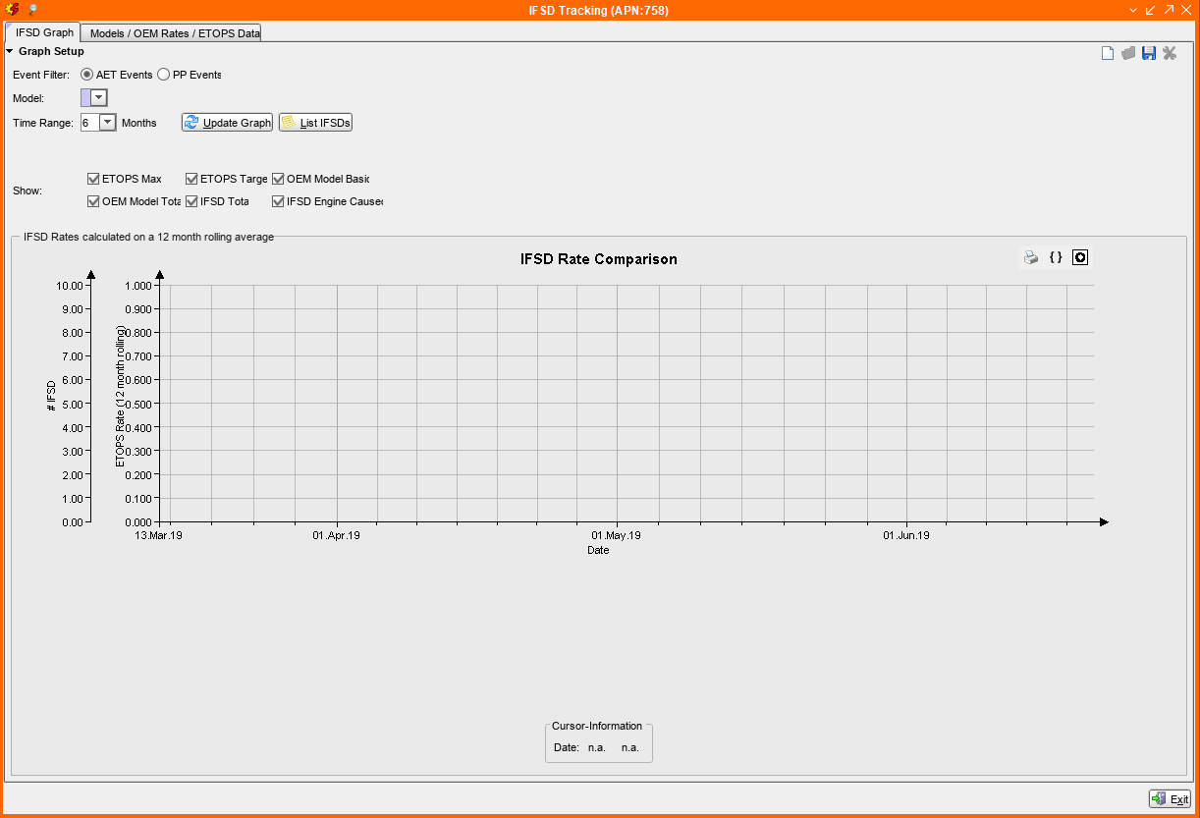

  - Построение графика IFSD Rate Comparison.

На вкладке IFSD Graph для выбранной модели двигателя или ВСУ может быть построен график IFSD Rate Comparison.
  - В разделе Graph Setup задайте условия построения графика:

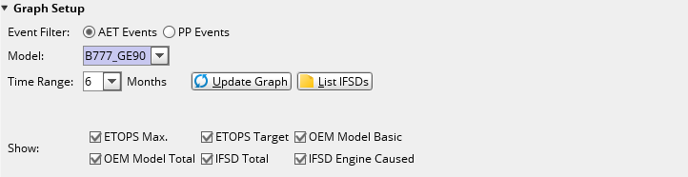

  - Выберите тип событий (Event Filter): AET Events (события, поступающие из приложения Event Tracking (APN:432)) или PP Events (события, поступающие из приложения Powerplant Event Administration (APN:746)).
  - Из выпадающего списка Model выберите интересующую модель двигателя или ВСУ.
  - Задайте необходимый временной диапазон (Time Range [months]).
  - Отметьте данные по рейтингам ETOPS и OEM для отображения (Show Graph).
  - Нажмите кнопку для построения графика по заданным условиям:

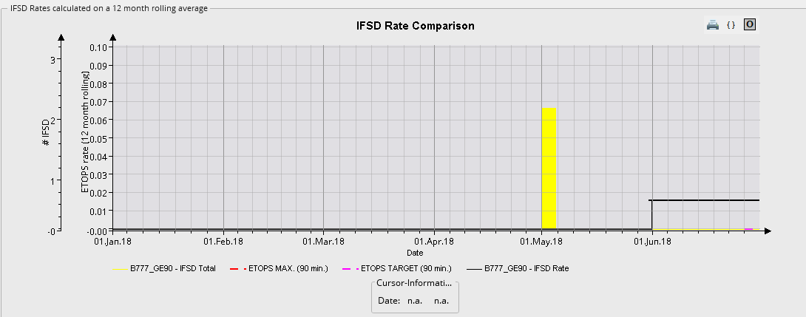
  - Наведите курсор мыши на интересующий участок графика для прочтения деталей.
  - Используйте кнопку для просмотра необработанного списка событий IFSD:

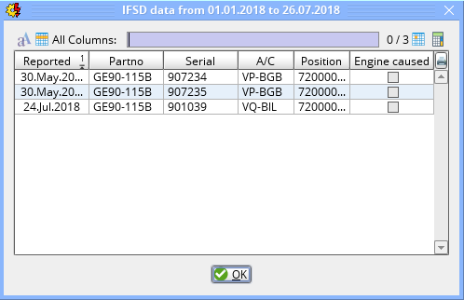

Примечания:
- Данные о выполнении IFSD из приложения Event Tracking (APN:432) должны быть отправлены в приложение IFSD Tracking (APN:758) посредством нажатия кнопки .
- События, связанные с двигателем, созданные в приложении Powerplant Event Administration (APN:746), должны иметь тип (Event Type) Inflight Shutdown.

  - Создание OEM IFSD рейтинга.

  - Перейдите на вкладку Models / OEM Rates/ ETOPS Data:

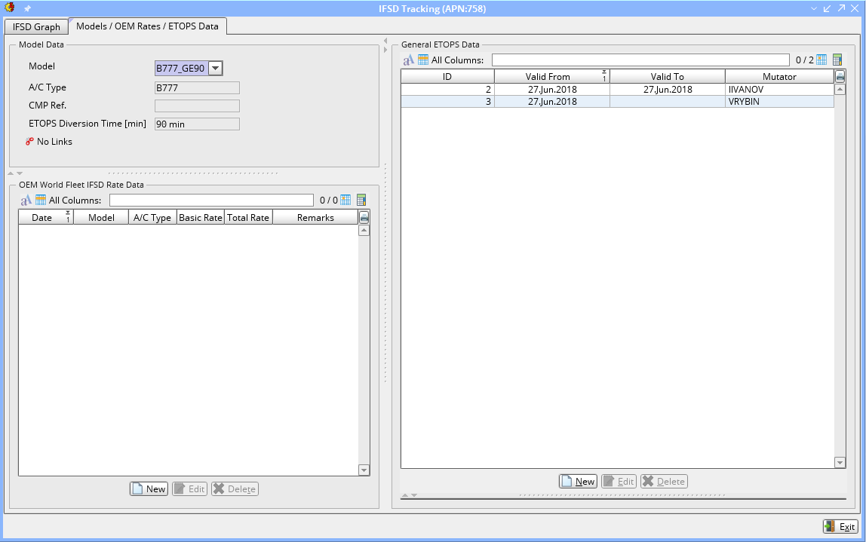

- Нажмите кнопку в разделе OEM World Fleet IFSD Rate Data.

- Укажите необходимую информацию в окне “OEM World IFSD Rate Editor”:

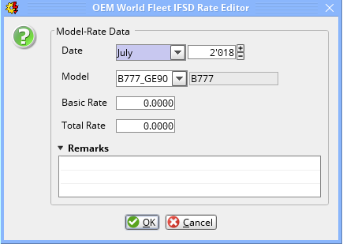

  - Date – по умолчанию указаны текущий месяц и год, измените, если это необходимо.
  - Model – выберите из выпадающего списка модель двигателя или ВСУ.
  - Basic Rate – укажите значение основного рейтинга.
  - Total Rate – укажите значение общего рейтинга.
  - Remarks – при необходимости введите текстовые примечания.
- Нажмите кнопку , чтобы сохраните данные. Или нажмите кнопку для отмены действий.
Новые данные появятся в списке OEM World Fleet IFSD Rate Data.
- Для редактирования существующего рейтинга, выберите OEM рейтинг и нажмите кнопку . Внесите и сохраните необходимые изменения.
- Для удаления существующего рейтинга, выберите OEM рейтинг и нажмите кнопку .

  - Внесение данных ETOPS.

- Перейдите на вкладку Models / OEM Rates/ ETOPS Data.
- Нажмите кнопку в разделе General ETOPS Data.
- Укажите необходимую информацию в окне “New ETOPS-Rates”:

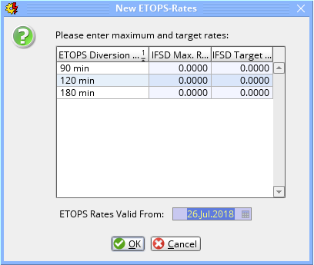

- В столбце IFSD Max. Rate введите нужное значение для каждого ETOPS Diversion Time, нажимая на редактируемые поля таблицы.
- В столбце IFSD Target Rate введите нужное значение для каждого ETOPS Diversion Time, нажимая на редактируемые поля таблицы.
  - В поле ETOPS Rates Valid From по умолчанию указана текущая дата, измените, если это необходимо.
- Нажмите кнопку , чтобы сохраните данные. Или нажмите кнопку для отмены действий.
Новые данные появятся в списке General ETOPS Data.
- Для редактирования существующего рейтинга, выберите OEM рейтинг и нажмите кнопку . Внесите и сохраните необходимые изменения.
- Для удаления существующего рейтинга, выберите OEM рейтинг и нажмите кнопку .

Возможные ошибки прохождения процесса

Ошибка | Возможные причины | Действия по устранению

